## 编译说明：

开发工具：vscode

编码格式：UTF-8

JDK版本：JDK11.0.6

## 使用说明：

使用vscode开发工具

联机对战：

必须先运行 Connection.java 然后在运行 ConnectionShow.java 就会出现游戏界面，就能进行联机.

我这里填的服务器的ip地址就是本机的ip，如果要在不同的电脑运行的话，下图的方框里面的内容应填服务器的ip地址；

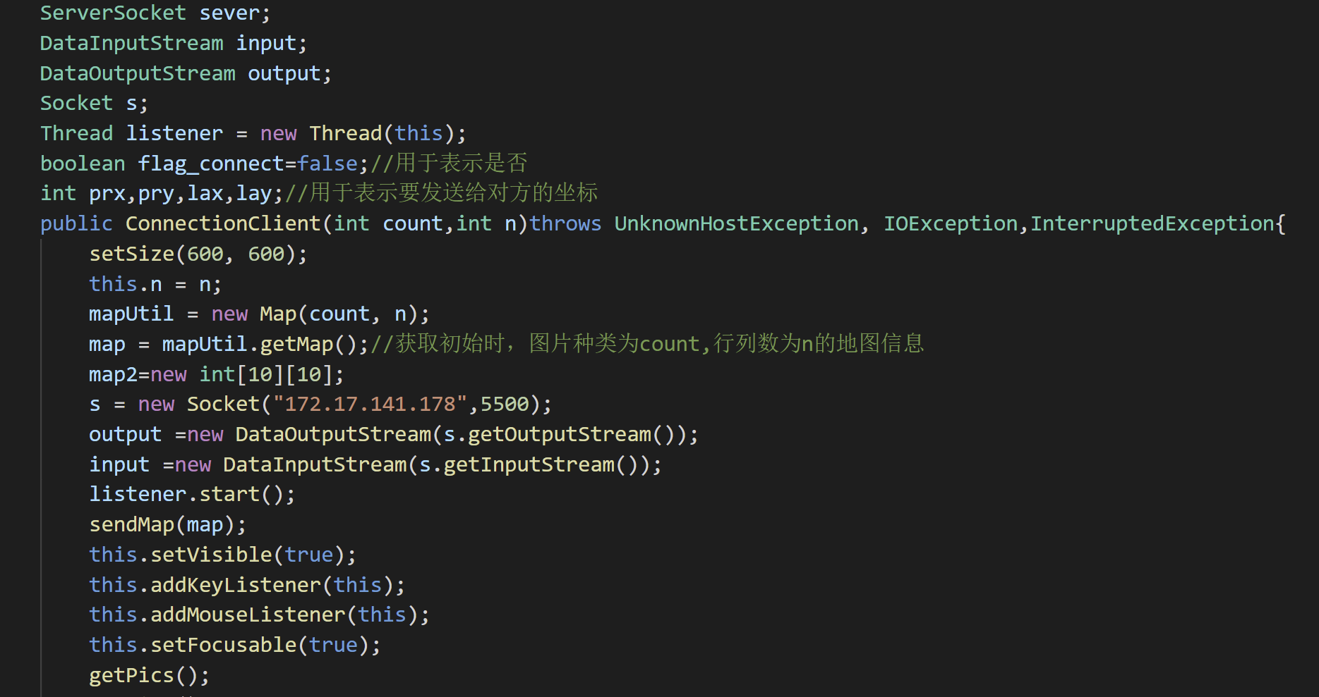

关卡模式：

先运行MainShow.java点击开始图片就能进入关卡模式

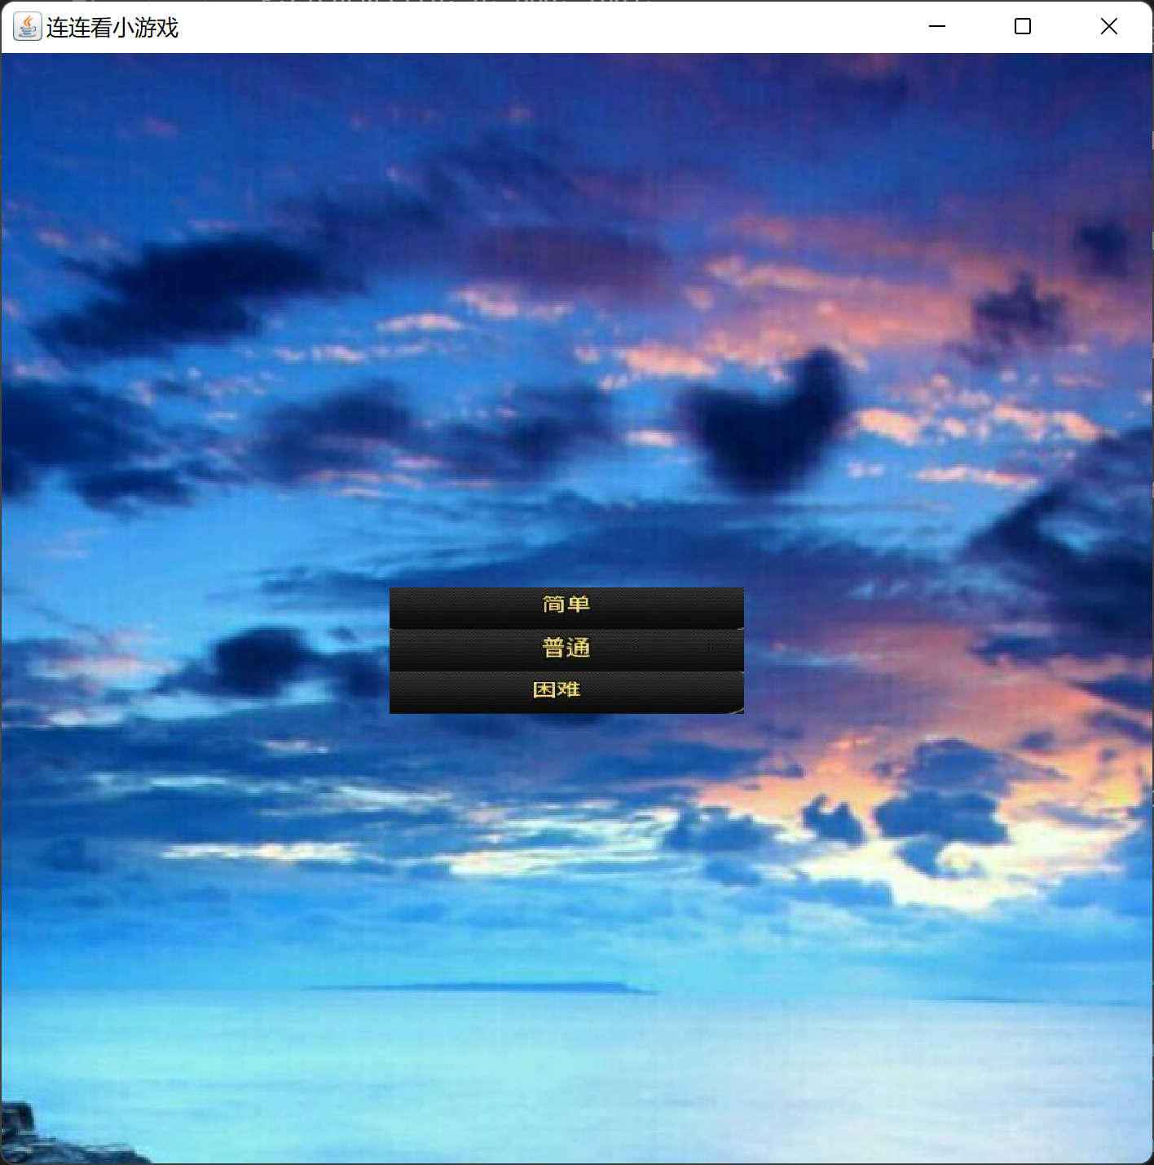

## 实现的功能有：

1. 连连看关卡模式，有简单、中等、困难；
2. 重列功能，即打乱图片顺序，按大写的A键；
3. 重新开始功能，退出；
4. 自动连接，按键盘的大写D键；

5. 播放音乐，在下方；

6. 一对一联机功能；

7.信息提示，下方的帮助；